**Кабинет Министров Украины**

**Южный Филиал**

**«Крымский Агротехнологический Университет»**

**Национального Аграрного Университета**

**Технологический факультет**

Химический анализ вина:

**«Спиртометрия»**

**Выполнила:**

**Студентка ТБП 21-1**

**Проверил:**

**Понамарева Татьяна**

**Генадьевна**

Симферополь 2007 год

Спиртометрия

Спирометрия или алкоголиметрией называется совокупность методов, служащих для определения количества алкоголя (безводного спирта, этилового спирта) в разного рода спиртовых жидкостях, имеющих практическое или техническое значение, например в бражке, спирте, водке, вине, пиве, ликерах и т. п. подобных жидкостях, главными составными частями которых служат алкоголь и вода. Количество алкоголя, находящегося в исследуемом продукте, выражается иногда в процентах по весу, т. е. указывается, сколько весовых частей абсолютного алкоголя содержится в 100 весовых частях данной спиртовой жидкости; но чаще всего для нужд практики искомое содержание алкоголя выражается в объемных процентах, т. е. определяют, сколько объемов (ведер, литров и пр.) абсолютного алкоголя находится в 100 объемах исследуемой спиртовой жидкости. Так как объемы жидкостей сильно меняются с температурой, то, во избежание произвола при вычислении содержания алкоголя в объемных процентах, устанавливаются температуры, к которым должны быть отнесены все расчеты. в России, за единицу объемов принято ведро, и измерения относятся к температуре 1 24/9° P. = 155/9 ° Ц., которая называется *нормальной*;одна сотая часть ведра абсолютного алкоголя при температуре 12 4/9 ° P. носит название *градуса.* Число градусов в 1 ведре рассматриваемой спиртовой жидкости при нормальной температуре определяет ее *крепость*;чистая вода имеет крепость равную 0, а абсолютный алкоголь 100. Зная крепость *а*, легко вычислить, сколько ведер абсолютного спирта *Х* находится в данном объеме спиртовой жидкости *V*, измеренном при 12 4/9 ° Р., а именно *Х* = *V*·*a*/100.

Указывая способы для определения содержания алкоголя, С. в то же время помогает решать разные практические задачи, например, сколько нужно прибавить воды или алкоголя к данной спиртовой жидкости, чтобы придать ей надлежащую крепость и пр. С. имеет большое значение не только для техники, например при винокурении, виноделии и пр., но и в фискальном отношении, при обложении спиртовых жидкостей акцизом или пошлиной. Способы для количественного определения алкоголя основаны на изучении физических свойств спиртовых растворов. 1) Определение % алкоголя при помощи удельного веса спиртовой жидкости, 2) температуры кипения ее и 3) упругости паров.

I. Применение удельного веса для суждения о процентном содержании алкоголя было предложено впервые Гильпином (Gilpin) в 1790 г., который может считаться основателем С. Гильпин произвел множество определений удельного веса спиртовых растворов и дал таблицу, выражающую зависимость удельного веса их от процентного (по объему) содержания в них алкоголя, за нормальную температуру он принял 60° Ф. = 12 4/9°Р. = 15 5/9 ° Ц. Наблюдениями Гильпина воспользовался Траллес, который в 1811 г. дал свои таблицы, применяющиеся и до сих пор и лежащие в основе алкоголиметрических измерений. Кроме Гильпина и Траллеса, тем же вопросом занимались многие ученые (Гей-Люссак, Брикс и др.). Зависимость между удельным весом спиртовых растворов и %-ным содержанием алкоголя по весу изучали Дринкватер, Фоунес, Менделеев, Геннер и др. Каждый из перечисленных ученых дал свою таблицу, при помощи которой, определив удельный вес данного спиртового раствора можно вычислить %-ное содержание в них алкоголя. Таблицы эти разнятся как по назначению, т. е. одни выражают содержание алкоголя в весовых процентах, другие в объемных, так и в деталях, например, одни требуют определения удельного веса по отношению к воде при 4° Ц., в других же за единицу берется вода при 12 4/9 ° P. и пр. Для определения удельного веса спиртовых жидкостей служит пикнометр или чаще всего ареометр, на шкале которого вместо удельного веса выставлены % алкоголя, отвечающие данному удельному весу при нормальной температуре. Такие ареометры называются спиртомерами. Принят спиртомер Траллеса, указывающий содержание алкоголя в объемных процентах. Шкала его разделена на 100 частей; при погружении в жидкость нормальной температуры 12 4/9 ° Р. (для простоты без больших погрешностей берут обыкновенно 12 ½ ° P.) спиртомер опускается до черты 0%, если жидкость чистая вода, и до черты 100%, если взят абсолютный алкоголь. Внутри спиртомера находится термометр для указания температуры жидкости. Кроме таких спиртомеров, употребляются спиртомеры с укороченной шкалой, например от 30% до 100%, 30%-50% и пр., для удобства перевозки. Спиртомеры должны быть проверены, заклеймены и снабжены свидетельствами от правительственных поверочных учреждений. К спиртомеру прилагается стеклянный цилиндр, в который наливается испытуемая спиртовая жидкость. Определение ведется таким образом: налив в цилиндр исследуемой жидкости (стакан предварительно ополаскивают ею), осторожно опускают в него сухой и чисто вытертый спиртомер и смотрят, на какой черте приходится уровень жидкости. Ареометр должен плавать свободно и не касаться стенок стакана. Погружение ареометра должно производиться осторожно, чтобы шкала его, по возможности, меньше была смочена жидкостью над чертой, до которой он погрузится. Когда спирт очень крепок, а температура его выше 12 4/9 ° P., то ареометр может погрузиться ниже черты 100%; тогда для определения крепости такой спирт нужно охладить ниже 12 4/9 ° Р.; глаз нужно держать ближе к поверхности жидкости и смотреть не сверху, а снизу уровня; если уровень жидкости приходится не против черты, а между ними, то положение его определяется примерно, на глаз. В это же время замечают показание термометра в спиртомере. Если термометр в испытуемой жидкости показывает ровно 12 4/9 ° Р., то показание спиртомера дает искомую крепость; если же температура будет больше или меньше, то полученную величину, видимую крепость, еще нужно исправить, пользуясь особыми таблицами, в которых для каждой видимой крепости при разных температурах указывается искомая истинная крепость. Например, при *t =* 18° P. крепость найдена 66%; в таблице I пересечение граф 18 и 66 даст число 67,1%, которое и будет искомая крепость. Если известен объем испытуемой спиртовой жидкости при 12 4/9 ° Р., то, как сказано выше, легко узнать, сколько в ней находится спирта по объему.

Для практики важно знать, сколько (по объему) находится абсолютного алкоголя в данном объеме спиртовой жидкости, измеренной при какой-либо произвольной температуре, причем искомый объем алкоголя берется при нормальной температуре. Чтобы произвести эти расчеты существует вторая таблица, которая показывает, сколько объемов абсолютного алкоголя содержится в 100 объемах данной спиртовой жидкости при произвольной температуре, если известна видимая крепость при этой температуре. Например, объем спирта при 6° = 200 ведер, видимая крепость 45%; спрашивается, сколько в нем ведер абсолютного алкоголя. С помощью таблицы определяют истинную крепость спирта 48%. Берут таблицу и на пересечении столбцов, отвечающих 48% и 6°, находят число 48,3%, которое указывает, что в 100 объемах данной спиртовой жидкости было 48,3% объема абсолютного алкоголя (при 12 4/9 ° Р.), следовательно, в 200 ведрах было 96,6 ведер алкоголя. При помощи этих двух таблиц вопрос решается и для того случая, когда объем спиртовой жидкости меряется при одной температуре, а крепость при другой. Например, если бы в прежнем примере объем 200 ведер был найден при 10°, а видимая крепость 45% при 6°, то вновь находят истинную крепость 48%, затем берут пересечение столбцов, отвечающих 48% и 10° и находят число 48,1%, показывающее, сколько алкоголя было в 100 объемах взятой жидкости при 10°.

При пользовании таблицами, если температуры и наблюденные крепости выражаются дробными числами, поступают таким образом: доли градуса термометра отбрасываются если они меньше ½ °, в противном случае считаются за целый градус; доли % в показаниях спиртомера прибавляются к показанию таблиц для целых чисел. Если дано содержание алкоголя в % по объему, можно вычислить процентное содержание его по весу для 12 4/9 ° Р. по таблице III. Так как при смешивании безводного спирта с водой происходит сокращение объема, то нельзя непосредственно сказать, какой крепости получится спиртовой раствор, если прибавить известное количество воды к спирту данной крепости. Вопросы этого рода решаются при помощи таблицы IV, в которой даны для температуры 12 4/9 ° Р. удельные веса спиртовых растворов, объемы абсолютного алкоголя и воды, необходимые для получения 100 объемов (в литрах) спирта известной крепости, сокращение, получающееся при смешении алкоголя и воды и вес одного литра спирта различной крепости.

Кроме обыкновенного стеклянного спиртомера Траллеса, употребляется "металлический с 9-ю гирьками", (Рис. 1). Он меньше стеклянного (с полной шкалой) и потому более удобен для перевозки. Металлический спиртомер состоит из медного позолоченного шара *А* с такой же шкалой *Б* и стержнем *В* с грузом *т*. Шкала разделена на 10 больших делений, которые в свою очередь подразделяются на 5 частей; счет идет снизу. На стержне *В* находится утонение, при помощи которого на него надеваются круглые гирьки с вырезами; надетая гирька обращается выпуклой стороной вниз и крепко лежит на грузе *т.* Всех гирек 9, и на них находятся цифры: 0, 10, 20, 30, 40, 50, 60, 70, 80; на самом спиртомере, внизу шкалы - цифра 90.

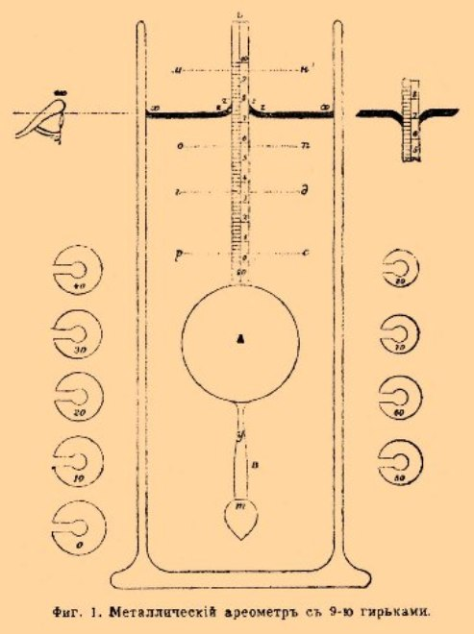

Определение крепости спирта металлическим спиртомером производится следующим образом. Пусть спиртомер без гирек погрузится в спирте до черты *on*, так что в жидкости будет находиться 5 4/5 = 5,8 делений шкалы. К этому числу прибавляют число 90, находящееся на спиртомере, и получают 95,8, которое и есть искомая крепость (видимая); то же делают, если спиртомер опустится и до другого уровня шкалы. Если спиртомер, опущенный в жидкость, плавает так, что вся шкала высовывается из жидкости, то на него надевают одну гирьку, выбирая такую, чтобы спиртомер погрузился до какой-либо черты шкалы. Пусть была взята гирька с номером 50 и спиртомер погрузился до черты *pc*,т. е. до деления 0,4; чтобы найти крепость спирта надо прибавить к найденному показанию шкалы номер гирьки: 50 + 0,4 = 50,4. К спиртомеру прилагается стакан и термометр; гирьки одного спиртомера не могут употребляться при другом. Как стакан, так и спиртомер должны содержаться в чистоте; на грязном спиртомере быстро портится позолота; кроме того, мениск жидкости у шкалы вместо нормальной формы (*p*)принимает неправильный вид; вытирать спиртомер нужно осторожно, чистой тряпкой, чтобы не помять его. К металлическому спиртомеру прилагаются таблицы, в которых находят истинную крепость спирта тем же путем, как это указано для обыкновенного спиртомера.

В Англии определяют достоинство спиртовых жидкостей не по процентному содержанию в них алкоголя, а по сравнению с нормальным спиртом Proof Spirit; при этом указывают, как изменяются 100 объемов испытуемой жидкости, чтобы крепость ее сравнялась с крепостью Proof Spirit. Если она крепче Proof Spirit, говорят, что она over Proof, если слабее, то under Proof. По Дринкватеру, Proof Spirit получается смешением 100 весовых частей абсолютного алкоголя и 103,09 весовых частей воды или 100 объемов алкоголя и 81,82 объема воды. Для применения на практике приведенных таблиц требуется, чтобы исследуемые жидкости состояли только из воды и алкоголя и не содержали в растворе других веществ или, по крайней мере, посторонние вещества должны содержаться в таких незначительных количествах, чтобы не оказывать существенного влияния на удельные веса спиртовых растворов; к таким спиртовым жидкостям принадлежит продажный спирт, водка, ром, коньяк и др. Если спиртовые жидкости содержат в растворе много посторонних примесей, как, например, вино, ликеры, пиво и пр., то в таких случаях, обыкновенно, берут некоторое количество исследуемой жидкости (по весу или по объему) и кипятят, чтобы отогнать из нее весь алкоголь; дистиллят собирается и испытывается на содержание спирта. Если спиртовая жидкость содержит летучие кислоты, которые будут перегоняться со спиртом (как, например, это бывает при анализе вина), то жидкость предварительно нейтрализуют щелочью до ясной щелочной реакции. Кипячение производится в колбе с холодильником так, чтобы не было никакой потери паров. Чтобы отогнать весь алкоголь, жидкости не особенно богатые (содержания до 16% алкоголя) перегоняются до половины; при более богатых спиртом перегонка продолжается дольше. В этих случаях перед гонкой полезно разбавить исследуемую жидкость водой (например, равным количеством или в 2 раза большим); в особенности это необходимо, когда в жидкости содержится большое количество сахара, который при перегонке может пригорать и давать летучие продукты. Собрав дистиллят, прибавляют к нему воды, чтобы получить тот вес или тот объем, который имела взятая для исследования спиртовая жидкость, и определяют в ней содержание алкоголя. К подобному же приему прибегают при исследовании очень слабых спиртовых жидкостей: в этом случае перегонку ведут с дефлегматором. Отогнав некоторую порцию жидкости (куда должен перейти весь алкоголь), определяют в ней алкоголь и, зная отношение взятой порции ко всей жидкости, находят искомую крепость. Чтобы перегонять спиртовые жидкости, употребляют иногда прибор, предложенный Гей-Люссаком и видоизмененный Понтье (Рис. 2): *С -* перегонный куб с конической крышкой, которая в основании немного шире диаметра куба, так что образуется здесь желобок. Крышка куба вместе с тем служит дном сосуда *P*, куда наливается вода. В куб помещается 150 куб. стм спиртовой жидкости; при кипячении пары спирта охлаждаются на крышке и собираются в желобок, а затем жидкость стекает в холодильник *S*, где находится небольшой змеевик, и собирается в градуированном цилиндре, куда отгоняют 100 куб. стм жидкости.

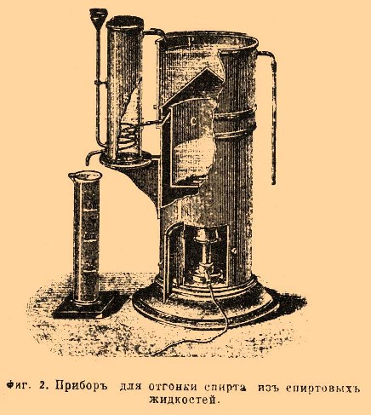

Рис. 2. Прибор для отгонки спирта из спиртовых жидкостей.

II. Другой способ определения процентного содержания алкоголя в спиртовых жидкостях основан на определении температуры кипения их, которая тем ниже в сравнении с температурой кипения чистой воды, чем больше процентов в них содержится спирта; зная эту зависимость для определенных растворов, легко найти неизвестный процентный состав для какой угодно спиртовой жидкости, сравнивая температуру кипения ее и чистой воды (определяя понижение температуры кипения воды вследствие присутствия спирта), прибор, который служит для этой цели, носит название *эбуллиоскопа.* На Рис. 3 изображен один из этих приборов, предложенный г-жей Видаль (Vidal). *CC* - небольшая печка со спиртовой лампой *D.* В нее помещают медный котелок *A* с деревянной ручкой *B.* Котелок наполняется жидкостью до черты *KJ* и закрывается крышкой *EE*, в которой укреплен горизонтальный термометр *F*; шарик его доходит почти до дна котелка; у термометра шкала подвижна и на ней прямо нанесено процентное содержание алкоголя, отвечающее данному понижению температуры кипения. В крышку *EE* вставляется открытая трубка *G*, играющая роль холодильника; она окружена более широкой трубкой и в промежуток между ними налита вода.

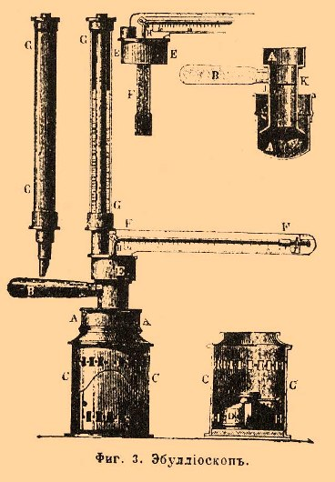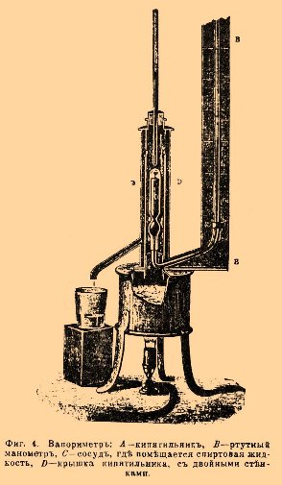

Рис. 3. Эбуллиоскоп. Рис. 4. Вапориметр

Опыт производится следующим образом. В котелок *A* наливают чистой воды до черты *JK*, закрывают крышкой и нагревают до кипения, не вставляя холодильника *G*; 0° шкалы устанавливается там, где остановилась вершина ртутного столбика термометра. Воду из котелка удаляют, его ополаскивают исследуемой жидкостью, которую затем наливают до черты *JK*, ставят на место холодильник *G* и жидкость нагревают до кипения. Тот пункт на шкале, против которого остановится вершина ртутной нити термометра, и будет искомый процент алкоголя. Шкала термометра иногда имеет два рода делений: одни для спирта, а другие для вина, так как присутствие растворимых веществ вообще влияет на температуру кипения жидкостей. В других эбуллиоскопах (например, Маллиганда) жидкость нагревается не прямо на голом огне, чем устраняется перегревание. Эбуллиоскоп Видаль-Маллиганда подвергался испытанию в комиссии парижской академии, с 14 сортами различных вин, в которых содержание алкоголя менялось от 7° до 17°. Комиссия пришла к тому выводу, что в нормально бродивших винах экстрактивные вещества не влияют на показания эбуллиоскопа, так как одни из них повышают его показания, другие же понижают; при исследовании сладких вин и ликеров, их нужно разбавлять равным или двойным объемом воды; ошибка в определении не превышает 1/6%, в большинстве же случаев не более 1/20%. По Грисмайеру, эбуллиоскоп может с успехом быть применен для определения содержания алкоголя в пиве.

III. Подобно тому как меняется удельный вес и температура кипения спиртовых растворов в зависимости от процентного содержания в них алкоголя, также меняется и упругость паров их при какой-либо температуре: чем больше процентное содержание алкоголя, тем упругость паров больше в сравнении с упругостью паров чистой воды. На этом основании устроен особый прибор, который называется вапориметром (Рис. 4).